XG210升级18.5之后VPN出现以下问题，更新客户端及配置文件后仍无法链接

具体配置如下。客户端配置导出文件已更新

报错如下

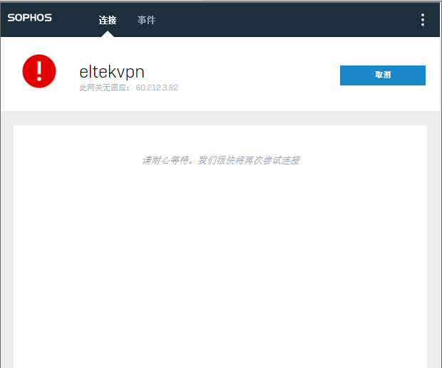

配置如下

